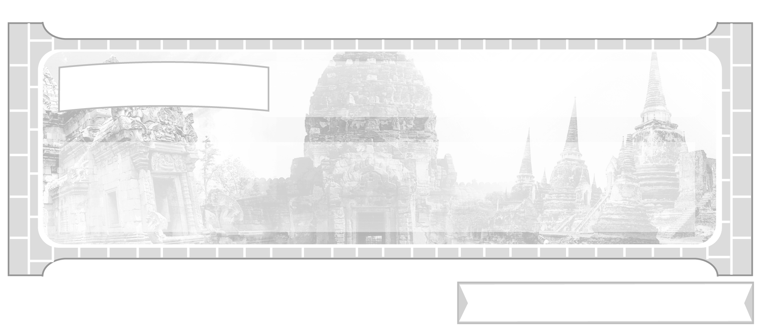

หน่วยการเรียนรู้ที่ 3 อาณาจักรรัตนโกสินทร์

แผนการจัดการเรียนรู้ที่ 31 พัฒนาการของอาณาจักรรัตนโกสินทร์
ด้านการเมืองการปกครองยุคปฏิรูปประเทศให้เป็นแบบสมัยใหม่

ชั้นประถมศึกษาปีที่ 6 เวลา 1 ชั่วโมง


มาตรฐานการเรียนรู้/ตัวชี้วัด

มาตรฐานการเรียนรู้
ส 4.3 เข้าใจความเป็นมาของชาติไทย วัฒนธรรม ภูมิปัญญาไทย มีความรัก ความภูมิใจ และธำรงความเป็นไทย
ตัวชี้วัด
ส 4.3 ป.6/2 อธิบายปัจจัยที่ส่งเสริมความเจริญรุ่งเรืองทางเศรษฐกิจและการปกครองของไทยสมัยรัตนโกสินทร์

จุดประสงค์การเรียนรู้สู่ตัวชี้วัด

1. อธิบายพัฒนาการด้านการเมืองการปกครองของกรุงรัตนโกสินทร์ในยุคปฏิรูปประเทศ
ให้เป็นแบบสมัยใหม่ (K)
2. จำแนกพัฒนาการด้านการเมืองการปกครองของกรุงรัตนโกสินทร์ในยุคปฏิรูปประเทศ
ให้เป็นแบบสมัยใหม่ (P)
3. มีความสนใจและเห็นความสำคัญในการศึกษาประวัติศาสตร์ชาติไทย (A)


สาระสำคัญ


การเมืองการปกครองสมัยกรุงรัตนโกสินทร์มีการปฏิรูปการปกครองเพื่อให้รอดพ้น
จากการเป็นอาณานิคมของชาติตะวันตก โดยการตั้งสภาที่ปรึกษาราชการแผ่นดิน ปฏิรูปราชการแผ่นดินส่วนกลางเป็นแบบกระทรวงและปฏิรูปการปกครองหัวเมืองเป็นแบบเทศาภิบาล และส่วนภูมิภาคแบ่งเป็นหมู่บ้าน ตำบล อำเภอ เมือง และมณฑลตามลำดับ


สาระการเรียนรู้

การเมืองการปกครองสมัยกรุงรัตนโกสินทร์ยุคปฏิรูปประเทศให้เป็นแบบสมัยใหม่
รัชกาลที่ 4-6
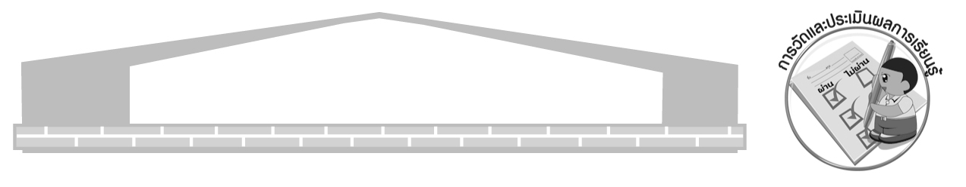

คุณลักษณะอันพึงประสงค์

รักชาติ ศาสน์ กษัตริย์
ตัวชี้วัดที่ 1.4 เคารพเทิดทูนสถาบันพระมหากษัตริย์


สมรรถนะสำคัญของผู้เรียน

ความสามารถในการสื่อสาร

ชิ้นงานหรือภาระงาน (หลักฐาน ร่องรอยแสดงความรู้)

แผนภาพ การดำเนินนโยบายทางการเมืองในสมัยรัชกาลที่ 5

คำถามท้าทาย

ประเทศไทยไม่ตกเป็นอาณานิคมของชาติตะวันตก เพราะสาเหตุใด


การจัดกิจกรรมการเรียนรู้

1. ครูนำพระบรมสาทิสลักษณ์ของพระบาทสมเด็จพระเจ้าอยู่หัวรัชกาลที่ 4-6 มาให้นักเรียนร่วมกันศึกษา จากนั้นครูอธิบายก่อนนำเข้าสู่บทเรียน ดังนี้

รัตนโกสินทร์ยุคสมัยรัชกาลที่ 4-6 เป็นยุคสมัยที่ชาติตะวันตกเดินทางเข้ามาทำการค้า
กับประเทศในแถบอินโดจีนเป็นจำนวนมาก และเป็นยุคที่เกิดการล่าอาณานิคมขึ้น ประเทศไทย
เป็นประเทศเดียวที่รอดพ้นจากการตกเป็นอาณานิคมเพราะพระปรีชาสามารถของพระมหากษัตริย์ไทย ยุคสมัยรัชกาลที่ 4-6 เป็นยุคที่ประเทศไทยปฏิรูปประเทศให้เป็นแบบสมัยใหม่ ทำให้ประเทศไทย
มีพัฒนาการต่อเนื่องมาจนถึงปัจจุบัน

2. ครูให้นักเรียนศึกษาสมัยปฏิรูปการปกครองสมัยรัชกาลที่ 4-6 จากนั้นครูตั้งคำถามเพื่อให้นักเรียนวิเคราะห์หาคำตอบและแสดงความคิดเห็น ดังนี้
ในสมัยรัชกาลที่ 4 มีการดำเนินนโยบายทางการเมืองอย่างไรบ้าง (ตัวอย่างคำตอบ
ดำเนินนโยบายเปิดประเทศ ยกเลิกประเพณีหมอบคลานเข้าเฝ้า ออกกฎหมายห้ามบิดามารดา
สามีขายบุตรโดยไม่สมัครใจ)
สนธิสัญญาเบาว์ริง เป็นสนธิสัญญาอะไร ส่งผลกระทบต่อประเทศไทยอย่างไร
(ตัวอย่างคำตอบ เป็นสนธิสัญญาทางการค้า ไทยเสียเปรียบเพราะไม่สามารถลงโทษชาวต่างชาติ
ที่ทำผิดกฎหมายได้ โดยชาวต่างชาติ (อังกฤษ) จะตัดสินคดีความคนในบังคับของตนเอง)
การดำเนินนโยบายทางการเมืองในสมัยรัชกาลที่ 5 มีพัฒนาการอย่างไรบ้าง
(ครูสรุปคำตอบของนักเรียนเป็นแผนภาพ)
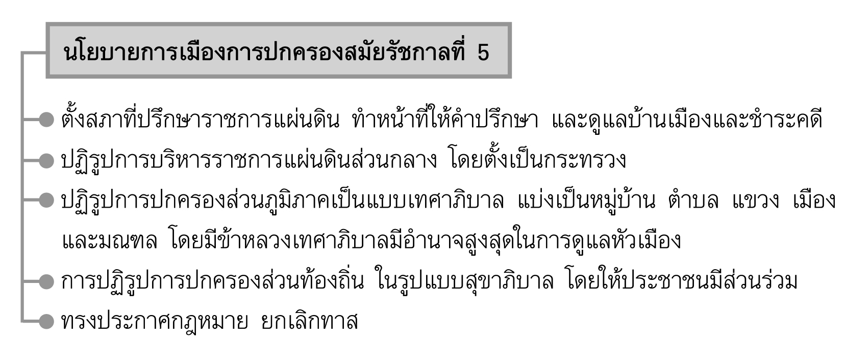
ตัวอย่างแผนภาพ

ในหลวงรัชกาลที่ 5 ทรงวางนโยบายการเมืองระหว่างประเทศอย่างไรบ้าง
(1. ทรงดำเนินนโยบายทางการทูต ผ่อนปรนตามคำเรียกร้องของชาติตะวันตก ยอมเสีย
ดินแดนบางส่วนเพื่อรักษาดินแดนส่วนใหญ่
2. นโยบายถ่วงดุลอำนาจ โดยเปิดโอกาสให้ชาติตะวันตกอื่น ๆ เข้ามาค้าขายโดยเสมอภาค เสด็จประพาสชาติตะวันตกโดยเฉพาะประเทศรัสเซียเพื่อถ่วงดุลอำนาจฝรั่งเศส)
การดำเนินนโยบายทางการเมืองในสมัยรัชกาลที่ 6 มีพัฒนาการอย่างไรบ้าง
(ตัวอย่างคำตอบ ทรงเจริญสัมพันธไมตรีกับชาติตะวันตกเพื่อแก้ไขสนธิสัญญาที่ไม่เสมอภาค
ทรงส่งทหารไปร่วมรบในสงครามโลกครั้งที่ 1 ทำให้ไทยได้แก้ไขสนธิสัญญาและทรงสร้างเมืองจำลองดุสิตธานี เพื่อเตรียมการพัฒนาประชาธิปไตยในประเทศไทย)
3. ให้นักเรียนและครูร่วมกันสรุปความรู้ ดังนี้
การเมืองการปกครองสมัยกรุงรัตนโกสินทร์ มีการปฏิรูปการปกครอง เพื่อให้รอดพ้นจากการเป็นอาณานิคมของชาติตะวันตก โดยการตั้งสภาที่ปรึกษาราชการแผ่นดิน ปฏิรูปราชการแผ่นดินส่วนกลาง เป็นแบบกระทรวงและปฏิรูปการปกครองหัวเมืองเป็นแบบเทศาภิบาล และส่วนภูมิภาค แบ่งเป็นหมู่บ้าน ตำบล อำเภอ เมือง และมณฑลตามลำดับ
4. ให้นักเรียนร่วมกันแสดงความคิดเห็น โดยครูใช้คำถามท้าทาย ดังนี้
ประเทศไทยไม่ตกเป็นอาณานิคมของชาติตะวันตก เพราะสาเหตุใด

การจัดบรรยากาศเชิงบวก

การแบ่งกลุ่มนักเรียนศึกษาค้นคว้าอภิปรายนำเสนอการเมืองการปกครองสมัยรัตนโกสินทร์แสดงความคิดเห็นสรุปความรู้เป็นแผนภาพ


สื่อการเรียนรู้

พระบรมสาทิสลักษณ์รัชกาลที่ 4-6

การวัดและประเมินผลการเรียนรู้

1. วิธีการวัดและประเมินผล
สังเกตพฤติกรรมของนักเรียนในการเข้าร่วมกิจกรรม
2. เครื่องมือ
แบบสังเกตพฤติกรรมการเข้าร่วมกิจกรรม
3. เกณฑ์การประเมิน
การประเมินพฤติกรรมการเข้าร่วมกิจกรรม
ผ่านตั้งแต่ 2 รายการ ถือว่า ผ่าน
ผ่าน 1 รายการ ถือว่า ไม่ผ่าน

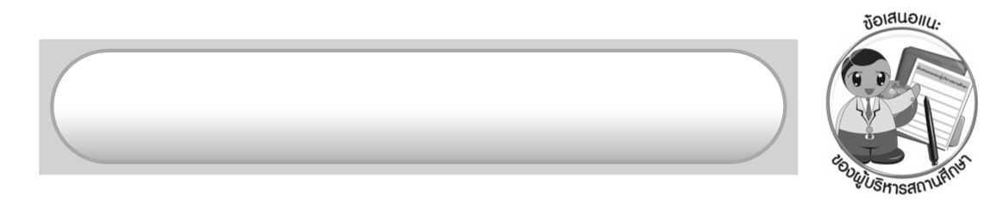
ข้อเสนอแนะของผู้บริหารสถานศึกษา

______________________________________________________________________________
______________________________________________________________________________
______________________________________________________________________________
______________________________________________________________________________
______________________________________________________________________________
______________________________________________________________________________
______________________________________________________________________________
______________________________________________________________________________
______________________________________________________________________________
______________________________________________________________________________
______________________________________________________________________________
______________________________________________________________________________
______________________________________________________________________________
______________________________________________________________________________
______________________________________________________________________________
______________________________________________________________________________
______________________________________________________________________________
______________________________________________________________________________
______________________________________________________________________________
______________________________________________________________________________
______________________________________________________________________________
______________________________________________________________________________
______________________________________________________________________________
______________________________________________________________________________

ลงชื่อ_________________________ (ผู้บริหารสถานศึกษา)
(_________________________)
________/________/_______

บันทึกหลังการสอน

ผลการจัดการเรียนการสอน

______________________________________________________________________________
______________________________________________________________________________
______________________________________________________________________________
______________________________________________________________________________
______________________________________________________________________________
______________________________________________________________________________

ปัญหา/อุปสรรค

______________________________________________________________________________
______________________________________________________________________________
______________________________________________________________________________
______________________________________________________________________________
______________________________________________________________________________
______________________________________________________________________________

แนวทางแก้ไข

______________________________________________________________________________
______________________________________________________________________________
______________________________________________________________________________
______________________________________________________________________________
______________________________________________________________________________
______________________________________________________________________________

ลงชื่อ_____________________________ (ผู้บันทึก)
(_________________________)
________/________/_______

